EVOLUX · light-cage-sim
Match medición–simulación bajo múltiples fuentes de incertidumbre
Sitio Punta Iglesia · Metodología, desarrollo y parámetros finales · 14-07-2026

1. Resumen ejecutivo
Este informe documenta el ajuste entre las mediciones espectrales de irradiancia de Punta Iglesia y el simulador de ray tracing, cuando son desconocidas simultáneamente la potencia, posición y altura de las lámparas, los parámetros bio-ópticos del agua (a, b) y la posición e inclinación del propio sensor. Se desarrolló en tres fases: (1) análisis de sensibilidad para jerarquizar las fuentes; (2) calibración bayesiana de (a, b); y (3) ataque al piso de desajuste que dejó la fase 2.
Hallazgos. La bio-óptica es la fuente más sensible del ajuste, pero al calibrar (a, b) aparece un piso: ningún valor supera R²≈0,42. Ese piso no es del agua sino de la incertidumbre en la posición del sensor. Modelándola, el ajuste sube a R²≈0,88 en validación cruzada honesta (posición inferida con la banda azul, prediciendo la verde). Un error de posición modesto —del orden de 0,7–1 m combinando horizontal y profundidad— basta; no se requieren los 2 m que la evidencia bruta sugería. Como consecuencia, posición y bio-óptica quedan parcialmente confundidas: ignorar la geometría de medición sesga los (a, b) inferidos. Además, las mediciones se tomaron con los peces en la jaula, cuya biomasa introduce una discrepancia óptica no modelada; por ello un matching moderado es esperable, y se prevé mejorarlo con campañas más detalladas.

2. Datos y magnitud objetivo
35 mediciones del espectrorradiómetro OHSP-350 en grilla nominal x∈{5,10,15}, y∈{5,10,15,20}, z∈{8,10,12} m. De cada espectro (380–780 nm) se integraron bandas azul (400–500), verde (500–600) y roja (600–700 nm) en mW/m². La banda roja quedó en el piso del sensor (descartada). Tres ceros son censura izquierda (bajo umbral) y el punto (10,10,8) es un outlier de haz directo. Trabajando en log₁₀, quedaron 31 puntos válidos × 2 bandas = 62 residuos.

3. Modelo de comparación y fuentes de incertidumbre
El simulador (Monte Carlo, modo scattering con c(λ)=c₅₅₀·(λ/550)^(−η) y albedo ω) se corre con semilla fija, de modo que el forward model es determinista. La irradiancia por banda se extrae binando el flujo de rayos que cruza el plano y se interpola en la coordenada del sensor. La verosimilitud se define en log₁₀, con la potencia/escala absoluta perfilada como nuisance, robustez a outliers y exclusión de censurados.
Fuente | Parametrización | Tratamiento
Potencia lámpara | factor global f_power | nuisance (offset log)
Altura lámpara | dz común | calibrada
Posición lámpara | jitter compartido | marginal (secundaria)
Bio-óptica | a, b vía c₅₅₀, ω, η | parámetros de interés
Posición sensor | latente ~N(0, σ_xy), N(0, σ_z) | marginalizada (Fase 3)
Inclinación sensor | ruido ∝ tan(θ incidencia) | marginalizada (Fase 3)

4. Desarrollo por fases

Fase 1 — Sensibilidad (método de Morris)
Barrido Latin-hypercube variando las seis fuentes y midiendo cuánto mueve cada una el desajuste, por banda. La bio-óptica domina: sobre el PAR, c₅₅₀ ≈ 40 %, ω ≈ 28 %, η ≈ 13 %; potencia y altura ≈ 8 % cada una; posición de lámpara ≈ 4 %.
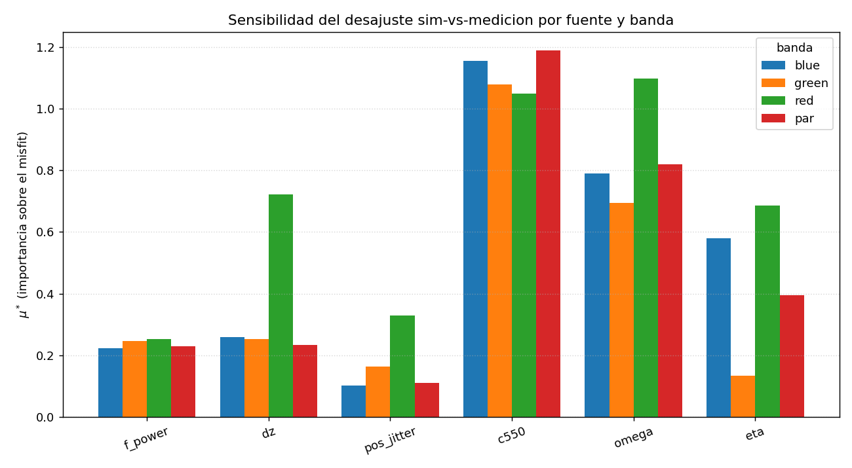
Figura 1. Importancia (μ*) de cada fuente sobre el desajuste, por banda. Las bio-ópticas dominan.

Fase 2 — Calibración bayesiana de (a, b) y aparición del piso
Con 1.000+ corridas ponderadas por verosimilitud se obtuvo un posterior de (a, b), pero también un piso de ajuste: el mejor R² del barrido es ≈0,42 y ninguna configuración supera 0,45. El chequeo predictivo muestra la tendencia correcta con dispersión de ~×3; calibrar (a, b) no la cierra. La escala absoluta implica que el simulador sobrepredice ~35× (nuisance: la potencia eléctrica nominal no es comparable con la irradiancia espectral en agua).
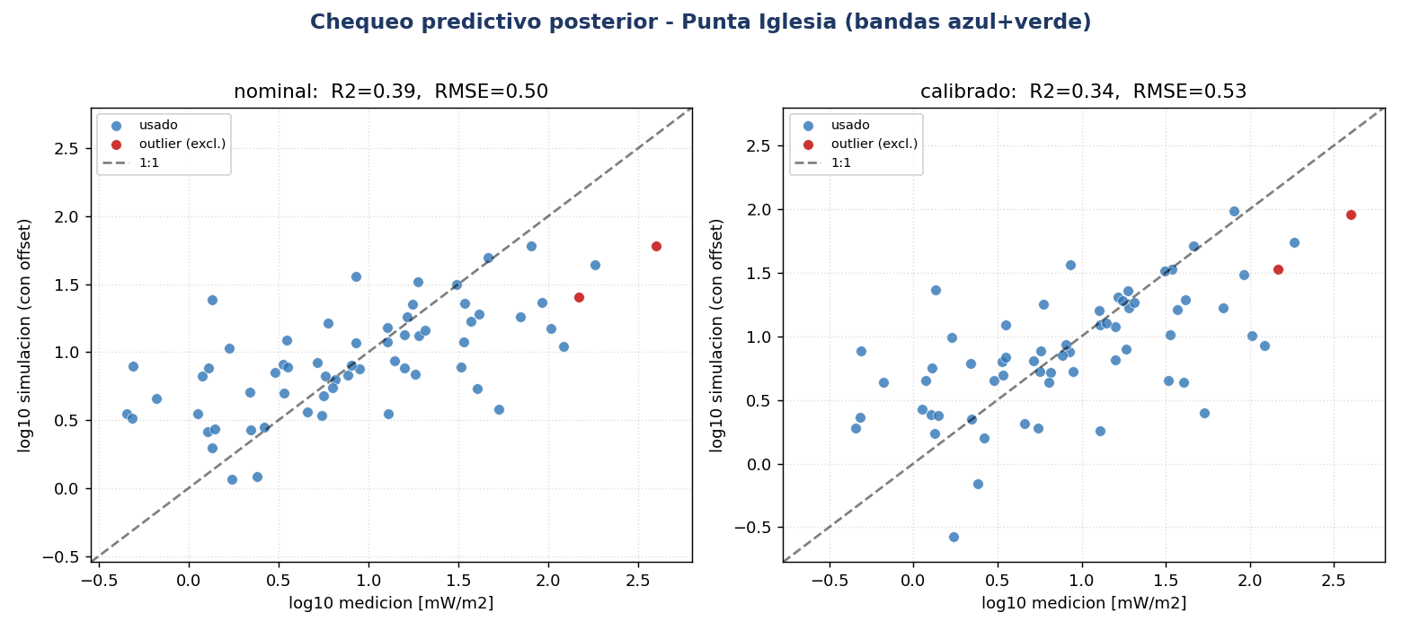
Figura 2. Chequeo predictivo Fase 2. Calibrar (a, b) no baja la dispersión: hay un piso de desajuste.

Fase 3 — El piso es la posición del sensor
Con ~400 corridas de alta resolución que guardan el campo alrededor de cada sensor, se marginaliza la posición del sensor como variable latente. La métrica honesta es la validación cruzada: infiriendo la posición sólo con la banda azul se predice la verde. El ajuste pasa de 0,45 (posición nominal) a ≈0,88. Que una banda prediga la otra confirma que las correcciones de posición son físicas, no sobreajuste. La inclinación resulta secundaria una vez modelada la posición.
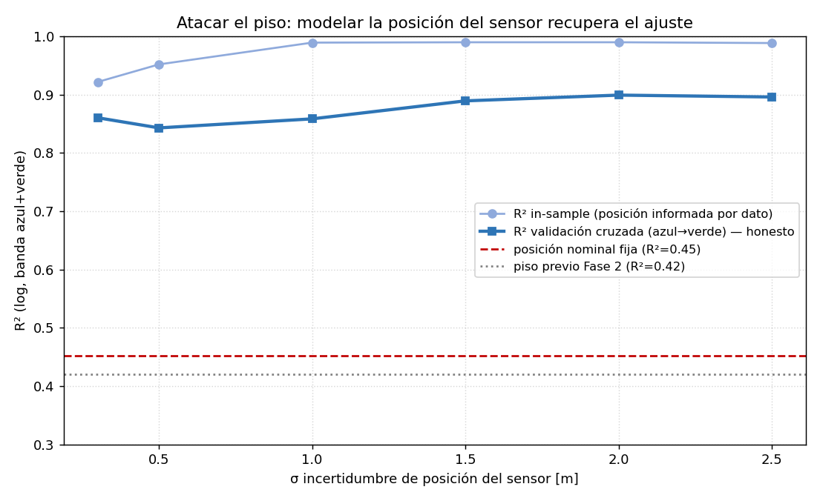
Figura 3. Recuperación del ajuste al modelar la posición del sensor (validación cruzada azul→verde).

5. Relación entre la incertidumbre de posición y el ajuste
Como σ ≈ 2 m sería alto para las condiciones de medición, se cuantificó la relación fina entre la variación de posición y el ajuste, separando el eje horizontal del de profundidad. Un error de posición modesto ya explica casi todo el piso: desde R²=0,41 con posición nominal, ~0,5 m combinados dan 0,69; ~0,7 m dan 0,77; ~1 m dan ~0,86. Más allá de ~1 m la ganancia se satura —la evidencia premia esa holgura extra porque absorbe discrepancia del modelo, no porque el ajuste mejore. Horizontal y profundidad contribuyen de forma comparable; combinadas son lo más efectivo.
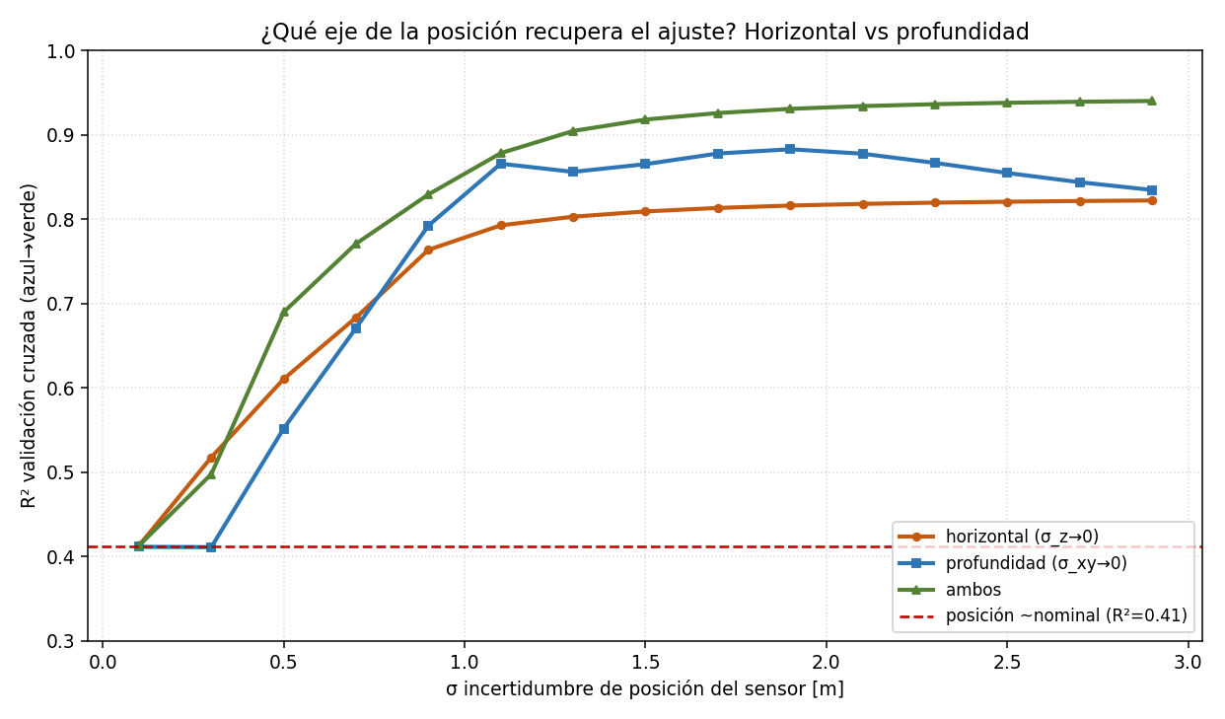
Figura 4. R² validado cruzado vs σ de posición del sensor, separando horizontal, profundidad y ambos. Un error combinado de ~0,7–1 m recupera la mayor parte del ajuste; no se requieren 2 m.
σ posición [m] | horiz. | profund. | ambos
nominal (~0) | 0,41 | 0,41 | 0,41
0,5 | 0,61 | 0,55 | 0,69
0,7 | 0,68 | 0,67 | 0,77
1,0 | 0,78 | 0,83 | 0,86
1,5 | 0,81 | 0,87 | 0,92
Tabla: R² validado cruzado (azul→verde) según la magnitud de incertidumbre de posición asumida.

6. Estructura del análisis y por qué no es sobreajuste

6.1 Estructura del modelo
El modelo tiene pocos parámetros globales y trata la posición del sensor como una variable latente marginalizada, no como un parámetro libre ajustado. En log₁₀, la observación de la banda b en el punto i es:
log E_medida(i,b) = log E_sim(posición_i ; c₅₅₀, ω, η, dz) + O + ε, con ε ~ N(0, s).
O es la escala/potencia absoluta (nuisance, común a todos los puntos, perfilada); s es el ruido de discrepancia. La posición del sensor es una latente por punto con prior N(0, σ), compartida por las dos bandas del mismo punto. La verosimilitud integra (marginaliza) la posición sobre ese prior en la vecindad simulada —no elige la mejor—. La magnitud de incertidumbre σ es un único hiperparámetro jerárquico (no 62 valores libres), inferido por evidencia bayesiana. La inferencia de (c₅₅₀, ω, η, dz) se hace por muestreo de importancia sobre un diseño Latin-hypercube, con corrección de mezcla (MIS) para el lote de refinamiento y forward model determinista (semilla fija).

6.2 Conteo de grados de libertad
Elemento | Cantidad
Datos (residuos) | 62 (31 puntos × 2 bandas)
Parámetros globales ajustados | ≈ 7–8 (c₅₅₀, ω, η, dz, O, σ_xy, σ_z, σ_tilt)
Posiciones por punto | latentes marginalizadas (no ajustadas)
Restricción sobre la posición | sólo valores del campo físico real
Las posiciones no son 62 perillas libres: son variables latentes integradas bajo un prior común, penalizadas por la evidencia (factor de Occam), y restringidas al campo de luz que la física realmente produce en la vecindad —un punto sólo puede 'moverse' a valores de irradiancia que el simulador genera cerca, no a cualquier valor.

6.3 Controles anti-sobreajuste (con números)
1. Validación cruzada entre bandas. La métrica de titular no es in-sample: la posición se infiere usando SÓLO la banda azul y se predice la verde (retenida). Da R²≈0,88, frente a 0,99 in-sample. La brecha es modesta y —clave— si las posiciones estuvieran ajustando ruido, no predecirían una banda distinta. Que el azul prediga el verde indica consistencia geométrica real.
2. Los desplazamientos requeridos son físicamente plausibles. A σ_xy=1 m, las correcciones de posición que el modelo necesita tienen mediana 1,3 m (90 % por debajo de 2 m, máximo 2,2 m). No son movimientos absurdos de 5–10 m; son del orden del error esperable de una sonda en línea dentro de la jaula.
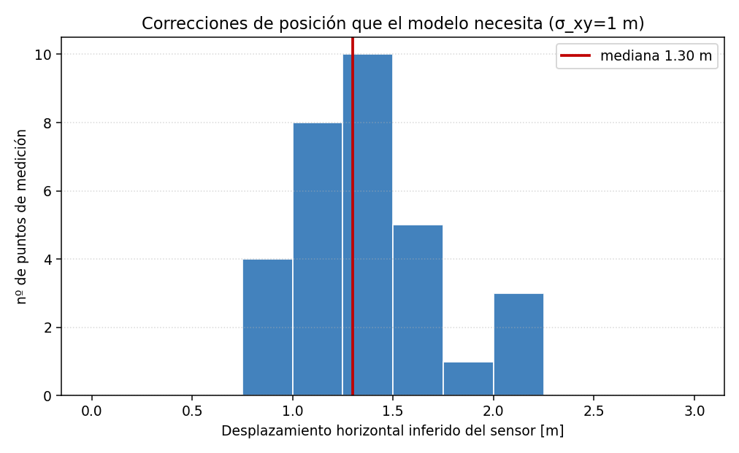
Figura 5. Distribución de las correcciones de posición inferidas. Magnitudes físicas (mediana 1,3 m), no un ajuste a ruido con posiciones arbitrarias.
3. Marginalización, no perfilado. Se integra sobre el prior de posición (Occam automático) y la evidencia bayesiana compara modelos penalizando complejidad; el 'perfilado' que elige la mejor posición se usó sólo como techo optimista, claramente etiquetado. 4. Forward determinista: sin ruido Monte Carlo que inflara artificialmente el ajuste.

6.4 Límites honestos del argumento
La posición es un nuisance por punto: el modelo explica las mediciones existentes, no predice ubicaciones nuevas (una validación dejando un punto entero fuera colapsaría a la posición nominal, R²≈0,45, porque su posición se infiere de su propio dato). Con dos bandas por punto, la validación cruzada es informativa pero no exhaustiva. Y, como se discute en la sección de limitaciones, la discrepancia por presencia de peces puede enmascararse parcialmente como 'offset de posición'. Por eso el resultado se enuncia como: los datos son consistentes con errores de posición modestos (~1 m) que —junto con la discrepancia biológica— explican el desajuste; no como una predicción de irradiancia en puntos no medidos.

7. Parámetros finales
La bio-óptica final depende de si se modela la geometría de medición —de ahí la importancia de reportar ambos escenarios. Valores a 550 nm; intervalos de credibilidad del 90 %.
Parámetro | Fase 2 (posición ignorada) | Fase 3 (posición modelada)
a₅₅₀ [1/m] | 0,095 [0,03–0,17] | 0,356 [0,32–0,39]
b₅₅₀ [1/m] | 0,611 [0,12–0,94] | 0,703 [0,62–0,88]
c₅₅₀ = a+b [1/m] | 0,738 [0,18–1,06] | 1,092 [0,97–1,23]
ω = b/(a+b) | 0,874 [0,64–0,96] | 0,646 [0,64–0,71]
η (tilt espectral) | 0,64 [−0,9–1,8] | 0,35 [0,19–0,65]
dz altura lámpara [m] | 1,33 [−0,9–1,9] | 1,20 [0,32–1,93]

Parámetros de incertidumbre de medición inferidos (Fase 3): σ posición del sensor ≈ 0,7–1 m es suficiente para el ajuste (la evidencia tiende a 2–2,5 m pero por absorción de discrepancia); σ inclinación ≈ 0–10° (secundaria). Factor de escala de potencia ≈ 0,03 respecto del nominal de 600 W (nuisance de unidades/normalización, no físico de las lámparas).

Ajuste (R², log azul+verde) | Escenario | Valor
Posición nominal fija | piso Fase 2 | 0,42–0,45
Posición modelada (~1 m) | validado cruzado | ≈0,86
Posición modelada (máx.) | validado cruzado | ≈0,90

8. El modelo bio-óptico y una estimación alternativa

8.1 Por qué se modela con a, b, c y ω
La luz en el agua se describe con las propiedades ópticas inherentes (IOP), que dependen solo del medio (no de la geometría de iluminación). Dos son fundamentales: el coeficiente de absorción a(λ) —fracción de energía por metro que el agua convierte en calor (agua pura, CDOM/materia orgánica disuelta, pigmentos)— y el coeficiente de dispersión b(λ) —fracción por metro desviada de su dirección por partículas en suspensión—. De ellas derivan las dos que usa el trazador de rayos: la atenuación de haz c = a + b (pérdida total a lo largo del camino, la que aparece en la ley de Beer-Lambert I = I₀·e^(−c·d)) y el albedo de dispersión simple ω = b/(a+b), que dice qué fracción de la extinción es dispersión (ω→1 agua lechosa, muy dispersora; ω→0 agua que solo absorbe). El motor necesita c para saber cuánta luz se pierde por metro y ω para saber cuánta de esa pérdida se redistribuye (rebota) en vez de desaparecer. Por eso (c, ω) —o equivalentemente (a, b)— son las variables naturales.

8.2 Por qué son espectrales (dependientes de λ)
Cada componente atenúa distinto según la longitud de onda: el agua pura absorbe más en el rojo, el CDOM absorbe exponencialmente más hacia el azul, y la dispersión por partículas sigue una ley de potencia (tipo Junge) que también crece hacia el azul. Esa forma espectral es información: distingue agua con CDOM de agua con partículas. Se modela como ley de potencia respecto de 550 nm, X(λ) = X₅₅₀·(λ/550)^(−η), donde la pendiente η controla cuánto cambia entre bandas. En la estimación principal se usó una pendiente única η para c (y ω constante), de modo que a y b comparten forma espectral.

8.3 Estimación alternativa: pendientes independientes para a y b
A pedido, se rehízo la estimación dando a la absorción y a la dispersión pendientes espectrales propias: a(λ)=a₅₅₀·(λ/550)^(−η_a) y b(λ)=b₅₅₀·(λ/550)^(−η_b), con ω(λ) ahora también variable. Esto añade un parámetro (4 bio-ópticos en vez de 3) y se corrió con el mismo marco de marginalización de posición (280 corridas de alta resolución). La tabla y la figura comparan ambas estimaciones.
 | Pendiente compartida | Pendientes independientes
a₅₅₀ [1/m] | 0,36 | 0,29
b₅₅₀ [1/m] | 0,70 | 1,00
c₅₅₀ = a+b [1/m] | 1,09 | 1,29
η (o η_a / η_b) | 0,35 | η_a 0,47 / η_b 0,53
ω @550 | 0,65 | 0,77
R² validado (azul→verde) | 0,88 | 0,90

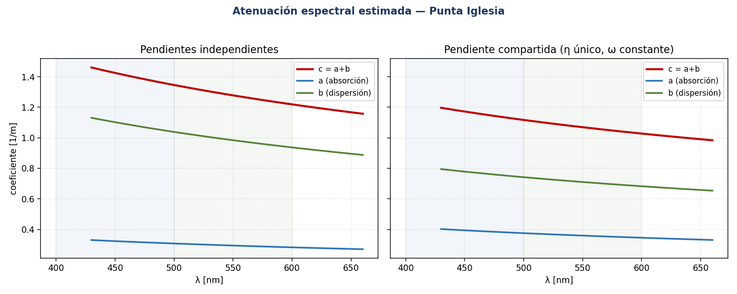
Figura 6. Atenuación espectral estimada: a(λ), b(λ) y c=a+b, para el modelo de pendientes independientes (izq.) y de pendiente compartida (der.). En ambos, la atenuación crece hacia el azul.
Lectura. Las pendientes independientes salen casi iguales (η_a≈η_b≈0,5) y el ajuste validado no mejora (0,90 vs 0,88): con solo dos bandas (azul y verde) los datos no pueden separar la forma espectral de la absorción de la de la dispersión. El modelo extra queda mal identificado (el muestreo de importancia se satura, ESS→1, por lo que sus intervalos no son fiables). Conclusión práctica: el modelo de pendiente compartida es suficiente para estos datos; separar η_a de η_b requeriría más bandas espectrales o una medición óptica independiente. En ambos casos la atenuación crece hacia el azul, consistente con agua dominada por dispersión de partículas y CDOM.

9. Conclusiones, limitaciones y siguientes pasos
1. La bio-óptica es la palanca más sensible, pero el desajuste residual lo gobierna la incertidumbre de posición del sensor. Un error combinado de ~0,7–1 m —plausible para una sonda en línea dentro de una jaula de 40 m— eleva el ajuste de 0,42 a ~0,86 (validado).
2. Posición y bio-óptica están confundidas. Ignorar la geometría de medición sesga (a, b): el estimador se desplaza de c₅₅₀≈0,74 (Fase 2) a ≈1,1 (Fase 3). Los valores de la Fase 3 son los preferidos, pero condicionados al modelo de posición y con identificación aún limitada (el muestreo por importancia se satura; ESS bajo).
3. Discrepancia por presencia de peces. Las mediciones se tomaron con los peces en la jaula. La biomasa dispersa, absorbe y sombrea la luz de forma espacial y temporalmente variable —un efecto que el simulador (agua limpia) no modela—, por lo que un matching moderado es esperable en estas condiciones. Esta discrepancia biológica es estructurada, así que parte de lo que la marginalización de posición absorbe corresponde en realidad a atenuación por peces (no a error de posición puro); esto explica en parte por qué la evidencia empuja hacia σ de posición mayores de lo físicamente razonable. Se prevé mejorar con campañas de medición más detalladas.
4. Otras limitaciones. El nivel de ruido de discrepancia se fijó (0,15 en log₁₀); la banda roja y el outlier se excluyeron; y la magnitud absoluta de potencia no es identificable con estos datos. La confusión entre posición, discrepancia del modelo y efecto de los peces no se rompe sin información externa.
5. Siguientes pasos, por impacto. (i) Registrar posición e inclinación reales del sensor en cada toma (USBL, plomada con inclinómetro o marco rígido); (ii) medir (a, b) in situ (transmisómetro de haz-c / AC-9), que rompe la confusión de raíz; (iii) con las posiciones acotadas, un emulador + MCMC afinaría el posterior de (a, b).
Artefactos: sensitivity/ — meas_parser, sim_interface, run_screening (Fase 1); calibrate_sweep/infer/ppc (Fase 2); attack_floor, attack_sweep, attack_infer, attack_position_curve (Fase 3). Datos y figuras en sensitivity/out/.

